Төңкерілген тышқандар

Әдеби мәтін

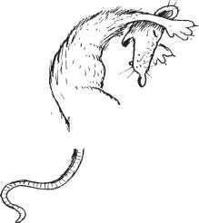
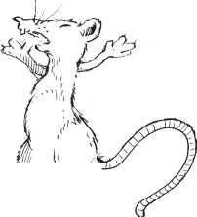
Ертеде Өркен атты адам өмір сүріпті, ол
87 жаста болған еді. Өмір бойы сабырлы және ымырашыл адам болатын. Ол өте кедей және сонымен қатар өте бақытты болған еді.
Үйінің ішінен тышқандарды байқаған кезде, Өркен еш қамықпады. Бірақ тышқандар көбейе берді.
Бұл оны ызаландыра бастады. Олар көбейе берді-көбейе берді, ақыры, Өркеннің шыдамы таусылды.
«Бұлай болмайды. Бұл өте ұзақ жалғасып кетті», - деп ойлады ол. Өркен дүкенге жүгіріп барып, тышқан қақпанын, ірімшік және желім сатып алды.
Үйге оралған соң, тышқан қақпанының астына желім жағып төбеге жапсырып қойды. Содан соң ішіне ірімшік салып қойды.
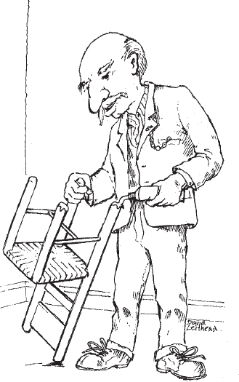
Сол түнде, тышқандар індерінен шығып, төбеде жапсырылып тұрған тышқан қақпанын көріп, жай ғана әзіл деп ойлап қалды. Олар еденде серуендеп жүріп, бірін-бірі итеріп, төбені көрсетіп қатты дауыстап қарқылдады.
Ақыры, тышқан қақпанын төбеге жапсырып қою орынсыз болды.
Таңертең, Өркен төменге түскенде, тышқан қақпанында ештеңе жоқ екен, бірақ ол жымиып, үндеген жоқ.
Ол орындықтың аяқтарына желім жағып, төңкеріп, тышқан қақпанының жанына төбеге жапсырып қойды.
Дәл осылай, үстелді, теледидарды және шамды да жапсырып қойды. Ол еденде тұрғанның
барлығын төңкеріп, төбеге жапсырып қойды. Өркен тіпті кілемді де жапсырып қойды.
Келесі түні, тышқандар інінен шыққаннан кейін, бұған қарап күліп, әзілдеп жүріп еді, енді төбеге қарап, тынышталып қалды.
«О, құдай-ау! Қараңдар, еден ана жақта!», - деп біреуі айқайлап жіберді.
«О, тәңірім! Біз төбеде салбырап тұрған шығармыз!», - деп екіншісі айқайлады.
«Менің басым айналып кетті», - деді үшіншісі.
«Менің басыма қан құйылып кетті», - деді тағы біреуі.
«Бұл сұмдық қой! Дереу бірдеме істеуіміз керек!», - деді ұзын мұртты кәрі тышқан.
«Егер тағы біраз басыммен тұратын болсам, есімнен таңып қалам!»,- деді жас тышқан.

«Мен де!»
«Мен бұған шыдамаймын!»
«Біреуіңіз көмектесіңіздер. Тезірек!»
Тышқандардың естері шықты. «Мен не істеу керектігін білемін, біз барлығымыз басымызмен тұрамыз да, барлығы өз орнына келеді», - деді кәрі тышқан.
Барлық тышқандар келісіп басымен тұрды, біраз уақыттан кейін, бірінен кейін бірі миына қан құйылудан естерінен таңа бастады.
Келесі күні, таңертең Өркен төменге түскенде, тышқанға толы еденді көрді. Тышқандарды жинап, себетке салып қойды.
Сөйтіп, мынаны есте сақтау керек: қаншалықты дүние төңкеріліп жатқандай болып көрінсе де, сіз жерде нық тұрғаныңызға сенімді болуыңыз керек.

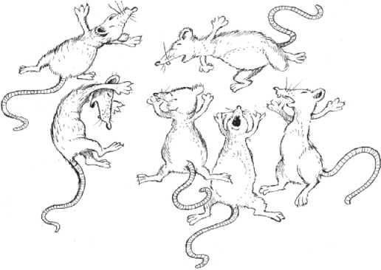

«Төңкерілген тышқандар» мәтіні бойынша сұрақтар

Неліктен Өркен тышқандарды құртқысы келді?
А. Ол әрқашан да тышқандарды жек көретін В. Олар тым көбейіп кетті
С. Олар тым қатты күлетін
D. Олар бүкіл ірімшікті жеп қойды

Өркен тышқан қақпанын қайда орнатып қойды?
А. себетке
В. тышқан індерінің жанына С. орындықтардың астына
D. төбеге

Неліктен бірінші түні тышқандар індерінен шыққаннан кейін, бірін-бірі итеріп, төбені көрсетті?
А. төбеден орындықты көріп қалды В. Өркенды ақылсыз деп есептеді
С. олар тышқан қақпанындағы ірімшікті алғысы келді
D. олар көргенінен шошып кетті

Неліктен Өркен тышқан қақпанында тышқандарды таппағаннан кейін жымиды?

  - Өркен орындықты төбеге жапсырып қойғаннан кейін не істеді?
А. жымиды да, үндеген жоқ
В. тышқан қақпандарын сатып алды С. барлығын төбеге жапсырып қойды
D. тышқандарға ірімшік берді

Келесі түні тышқандар қайда екенін білмей не істеді?

Тышқандар қайда тұрғаны жайлы не шешті?

Екінші түнде тышқандардың абыржығанын растайтын сөйлемдердің бірін тауып, жазыңыз.
1.

Болып жатқан жайтты түсінбей қалған тышқандар әңгімеде қалай бейнеленген?
А. Өркеннің тышқандар жайлы ойын әңгімелей отырып
В. тышқандардың қайда тіршілік еткенін сипаттай отырып С. тышқандар бір-біріне не айтқанын әңгімелей отырып
D. тышқандардың кімге ұқсайтынын сипаттай отырып

Неліктен келесі таңда еден тышқандарға толы болды?
А. тышқандар тым көп уақыт басында тұрды В. Өркен тышқандарға тым көп ірімшік берді С. тышқандар төбеден құлап қалды
D. Өркен еденге желім жағып қойды

Өркен тышқандарды еденнен жинап алып, қайда салып қойды?

  - Тышқандарды алдау жеңіл болды ма? Жеңіл екені жайлы бір себеп және жеңіл емес екені жайлы бір себеп жазыңыз.

Сіз Өркенды іс-қимылынан таныдыңыз. Оған сипаттама беріп, екі дәлелдейтін мысалды келтіріңіз

  - Қай сөздер әңгімені нақтырақ сипаттайды?
А.байыпты және мұңды
В. қорқытатын және толқытатын С. қызықты және ақылды
D. толқытатын және жұмбақ

Өркен мен тышқандардың әрекеттері жайлы ойланыңыз. Әңгіменің ақылға сыймайтынын түсіндіріңіз.

